Manuel Installation

Sommaire
Sommaire 2
1. Introduction (ou préambule) 3
2. Logiciel 3
3. Installation Logiciel 4
4. Paramétrage base de donné 6
5. Paramétrage système 8
6. lancement aplication _9

1. Introduction (ou préambule)

Objectifs
Le projet Agora propose un outil Web pour faciliter la mise au point de propositions dans un mode collaboratif pour des communautés, des associations ou des organisations.

2. Logiciel

Pour la mise en place de ce projet il sera nécessaire de télécharger plusieurs logiciels.

- WAMP (https://www.wampserver.com/)

-code Igniter3 (https://codeigniter.com/download)

-composer (https://getcomposer.org/download/)

-Pmwiki(https://www.pmwiki.org/wiki/PmWiki/Download)

-phpdocumentor

-php unit (il faudra installer la version phpunit 8 car c’est celle qui est compatible avec notre version de PHP)

3. Instalation des logiciels
3.1 WAMP

Lors de l’installation de WAMP il faudra vérifier que ce sont les bonnes versions de PHP (7.2) et MySql(5.6) qui sont installés sinon il faudra les télécharger de la manière suivante.

Si wamp est lancé cette icône apparaîtra dans la barre d’outils en faisant un clic gauche dessus vous verrez ceci apparaître.

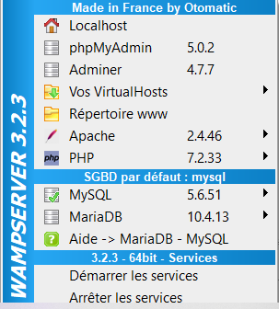

Si les versions de PHP et mysql ne sont pas installées aller sur le site (https://wampserver.aviatechno.net/) pour les télécharger et les installer.
Ensuite penser à redémarrer les services.

3.2 Code Igniter
Après l’avoir téléchargé il faudra mettre le fichier CodeIgniter dans le répertoire .\wamp64\www .
Une fois code igniter installé on pourra y déposer le fichier de l’application Agora
a l’emplacement .\wamp64\www\
3.3 Composer

Pendant l’installation lorsque l’on vous demandera de choisir un fichier PHP il faudra allé dans le répertoire .\wamp64\bin\php et choisir la version 7.2
Ensuite dans l’invite de commande tapé composer pour vérifier qu’il a bien été installé.

Site pour télécharger Composer :
(https://getcomposer.org/download/)

La configuration est a faire lorsque l’on créer un projet
Site pour la configuration du projet :
(https://getcomposer.org/doc/01-basic-usage.md#composer-json-project-setup)

3.4 php documentor et php unit (

Pour l’installation de ces deux logiciels on pourra utiliser Composer que nous avons installé juste avant. Pour ça il faudra modifier le fichier composer.json situé à l’emplacement « ./wamp64\www\CodeIgniter » et ajouter les deux lignes ci-dessous dans le require-dev.
Ensuite dans l’invite de commande taper « php composer.phar update ».

Site pour installer phpdoc :
https://www.phpdoc.org/

Site pour installer php unit8 :
(https://phpunit.de/getting-started/phpunit-8.html)

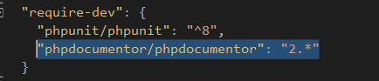

4.Paramétrage base de donné

Pour l’installation de la base de donné il faut lancer phpMyAdmin
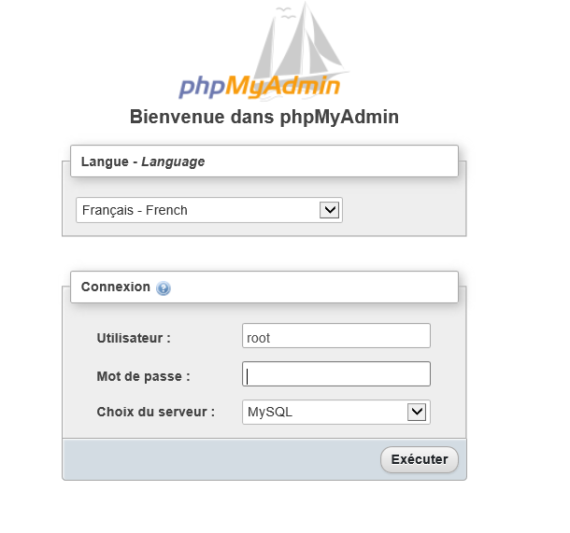
Par défaut le nom d’utilisateur est « root » et il n’y a pas de mot de passe

Sur la gauche de l’écran on vous proposera de créer une nouvelle base de données.

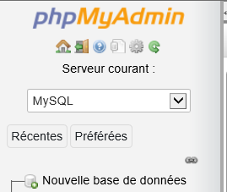

Pour le nom de la base de donné utilisé « mydb » et pour le deuxièmes champs il faut mettre « utf8_general_ci »

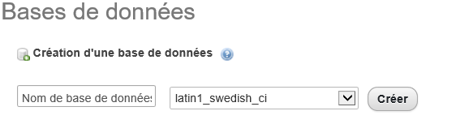

Maintenant il ne reste plus qu’à importer les données en cliquant sur le bouton importé et puis de sectionner le fichier envoyé par les informaticiens.
Si vous voulez changer le nom de la base de donné appuyé sur le symbole a gauche de mydb

5.Paramétrage systèmes

Pour commencé il faudra créer une virtual hoste avec wamp. Cliqué sur « Vos VirtualHost » et ensuite « Gestion VirtualHost »
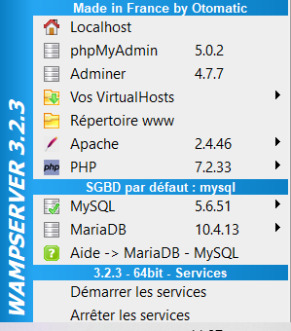

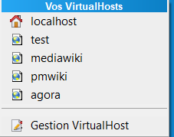



Pour le nom du virtual Host :vous pouvez mettre ce que vous voulez

Pour le chemin il faut mettre l’emplacement de l’aplication (Ex: C :\wamp64\www\agora)
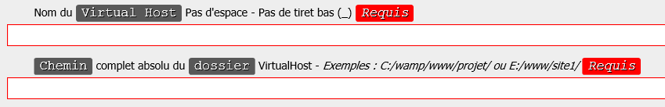
Une fois le Virtual Host créé il faut faire un redémarrage du DNS pour cela faire clic droit sur puis outils et pour finir redémarrage du DNS

modification des fichier:

Aller dans le fichier database .\wamp64\www\Agora\application\config
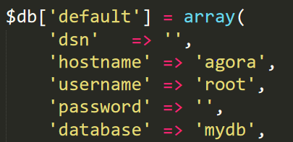

hostname :mettre le nom du virtual host
username :utilisateur phpMyAdmin
password :mdp phpMyAdmin
dataBase:nom de la base de donnée

Ensuite aller dans le répertoire .\wamp64\www\Agora\application\models ouvré les pages « Api » et « Manage_DB ». Vérifié que le chemin indiqué dans le require
indique bien le chemin d’accès à Model.php pour le fichier Manage_DB

et à Manage_DB pour le fichier Api

6. Lancement de l’application

Pour lancer l’application faire un clic gauche sur puis allé sur Vos VirtualHost et utilisé celui que vous avez créez.

